Rancang Bangun Sistem Pengamatan Lingkungan Menggunakan *Wireless Sensor Network* Berbasis nRF24L01 Terdistribusi Dengan Layanan *Dashboard* Untuk Visualisasi Data Pengamatan Secara *Real Time*

Ubut Eka Putra, Waskitho Wibisono, dan Radityo Anggoro  
Departemen Teknik Informatika, Fakultas Teknologi Elektro dan Informatika Cerdas, Institut Teknologi Sepuluh Nopember (ITS)  
Jl. Arief Rahman Hakim, Surabaya 60111 Indonesia  
*e-mail*: ubut16@mhs.if.its.ac.id(1) , waswib@if.its.ac.id(2) , onggo@if.its.ac.id(3)

***Abstrak*— *Wireless Sensor Network* (WSN) adalah jaringan nirkabel yang tersebar secara terdistribusi yang digunakan dalam jumlah besar untuk memonitor suatu kondisi lingkungan atau sistem oleh pengukuran parameter fisik seperti suhu, tekanan, atau kelembapan. Dimana sensor-sensor node secara tersebar dalam mengumpulkan data-data yang dapat dikirimkan ataupun diolah untuk memonitor suatu lingkungan fisik.**

**Sistem pengamatan atau monitoring lingkungan yang di implementasikan yaitu dengan menggunakan mekanisme *Wireless Sensor Network* (WSN) atau komunikasi via jaringan nirkabel untuk mendapatkan data sensor-sensor, data sensor tersebut didapatkan melalui mikrokontroller yaitu arduino dan terdapat *base station* yaitu raspberry pi sebagai media komunikasi dan pengiriman data ke *database*. Untuk mengirim data dari node sensor ke *base station* menggunakan modul nRF24L01 dan data tersebut disimpan di *database* kemudian data yang telah dikumpulkan divisualisasikan melalui sistem monitoring sensor yaitu layanan *dashboard* untuk menampilkan data secara *realtime*.**

**.Berdasarkan uji coba, sistem pengamatan lingkungan dapat diimplementasikan dalam lingkungan yang secara nyata melaluimekanisme *wireless sensor network*.**

**S**

*Kata Kunci*—: *Wireless Sensor Network*, nRF24l01, Base Station, Visualisasi Data, Sistem Monitoring Sensor*.*

# PENDAHULUAN

*Wireless Sensor Network* (WSN) adalah jaringan nirkabel yang tersebar secara terdistribusi yang digunakan dalam jumlah besar untuk memonitor suatu kondisi lingkungan atau sistem oleh pengukuran parameter fisik seperti suhu, tekanan, atau kelembapan. Dimana sensor-sensor node secara tersebar dalam mengumpulkan data-data yang dapat dikirimkan ataupun diolah untuk memonitor suatu lingkungan fisik[1]. Dengan adanya teknologi WSN dapat digunakan dalam berbagai pengaplikasian terhadap suatu keadaan ataupun kondisi dimana lingkungan tersebut membutuhkan suatu mekanisme untuk dimonitoring, mengawasi dan mengevaluasi suatu kondisi lingkungan. Dari kondisi tersebut maka dapat dibuat sebuah sistem monitoring untuk memantau suatu kondisi lingkungan.

Sistem pengamatan atau monitoring lingkungan yang akan di implementasikan yaitu dengan menggunakan mekanisme *Wireless Sensor Network* (WSN) atau komunikasi via jaringan nirkabel untuk mendapatkan data sensor-sensor, data sensor tersebut didapatkan melalui mikrokontroller yaitu arduino dimana untuk komunikasi datanya akan menggunakan modul nRF24L01 ,setelah dikumpulkan disebuah *base station yang* di implementasikan menggunakan raspberry pi, kemudian data yang dikumpulkan oleh *base station* akan dikirimkan ke server yang memiliki database sehingga data-data dari database tersebut dapat ditampilkan melalui aplikasi berbasis web di aplikasi berbentuk website tersebut ditampilkan juga informasi kondisi lingkungan berdasarkan data-data sensor yang dikumpulkan.

Dalam tugas akhir ini, diharapkan dapat menghasilkan sebuah rangkaian wireless sensor network di suatu lingkungan dan data yang disimpan dapat ditampilkan dengan layanan dashboard berbasis web secara *real time*.

# Tinjauan Pustaka

## Wireless Sensor Network

*Wireless Sensor Network* (WSN) adalah jaringan nirkabel yang tersebar secara terdistribusi yang digunakan dalam jumlah besar untuk memonitor suatu kondisi lingkungan atau sistem oleh pengukuran parameter fisik seperti suhu, tekanan, atau kelembapan. Dimana sensor-sensor node secara tersebar dalam mengumpulkan data-data yang dapat dikirimkan ataupun diolah untuk memonitor suatu lingkungan fisik[1].

Dalam implementasinya telah banyak dilakukan menggunakan jaringan sensor nirkabel dalam komunikasi antar node sensor seperti melalui *bluetooth*, Zigbee, frekuensi gelombang ataupun langsung melalui jaringan internet. Penulis akan mengimplementasikan sebuah jaringan sensor nirkabel melalui frekuensi gelombang radio.

.

## Base Station

*Base station* dikenal sebagai node gateway atau sink. *Base station* mengoordinasikan jaringan, menerima data dari node sensor, dan memproses dan menyimpannya ke dalam sistem manajemen informasi. Untuk tujuan tersebut, *base station* harus menyertakan beberapa elemen yang bertanggung jawab untuk melakukan tugas-tugas utama. Pertama-tama, diperlukan sirkuit nirkabel yang efisien untuk mengimplementasikan komunikasi dengan node sensor. Kedua, sistem komunikasi secara redundan yang mendukung komunikasi luar harus disertakan. *Base station* juga harus menyediakan antarmuka yang sederhana untuk memungkinkan melakukan operasi dasar[2].

## Sensor Cloud

Sensor *Cloud* yaitu mengumpulkan dan memproses informasi dari beberapa jaringan sensor, memungkinkan berbagi informasi dalam skala besar, dan berkolaborasi dengan aplikasi di cloud di antara pengguna. Sensor *Cloud* mengintegrasikan beberapa jaringan dengan sejumlah aplikasi *sensing* dan platform komputasi awan dengan memungkinkan aplikasi menjadi lintas penghubung yang dapat menjangkau beberapa organisasi. Sensor-Cloud memungkinkan pengguna untuk dengan mudah mengumpulkan, mengakses, memproses, memvisualisasikan, menganalisis, menyimpan, berbagi, dan mencari sejumlah besar data sensor dari beberapa jenis aplikasi dan dengan menggunakan IT komputasi dan sumber daya penyimpanan *cloud*[3].

Berdasarkan informasi mengenai sensor cloud, penulis akan mengimplementasikan sistem monitoring sensor dimana data-data sensor tersebut disimpan ke sebuah *cloud* server yang dapat menyimpan data secara langsung sehingga data tersebut dapat digunakan dan divisualisasikan di sistem monitoring sensor yaitu layanan *dashboard* untuk visualisasi data.

## Mobile Crowdsensing

*Mobile crowdsensing* mengacu pada berbagai macam model penginderaan/*sensing* di mana individu secara kolektif berbagi data dan ekstrak informasi untuk mengukur dan memetakan fenomena kepentingan bersama. Dalam pengaplikasian MCS di lingkungan, contohnya adalah dari lingkungan alami. Yaitu termasuk mengukur tingkat polusi di kota, tingkat air di anak sungai, dan pemantauan habitat satwa liar. Pengaplikasian semacam itu memungkinkan pemetaan berbagai fenomena lingkungan berskala besar dengan melibatkan individu[4].

Dalam tugas akhir ini penulis mengimplementasikan sistem monitoring dengan batasan yaitu memantau kualitas udara, dimana data-data sensor dikumpulkan melalui node-node sensor yang diletakkan secara tersebar.

## Visualisasi Data

Visualisasi data dilihat oleh banyak bidang ilmu sebagai komunikasi visual modern. Visualisasi data tidak berada di bawah bidang manapun, melainkan interpretasi di antara banyak bidang (misalnya, terkadang dilihat sebagai cabang modern dari statistik deskriptif oleh beberapa orang, tetapi juga sebagai dasar alat pengembangan oleh yang lain). Visualisasi data mengikutkan pembuatan dan kajian dari representasi visual dari data, artinya "informasi yang telah diabstraksikan dalam bentuk skematis, termasuk atribut atau variabel dari unit informasi"[5].

Tujuan utama dari visualisasi data adalah untuk mengkomunikasikan informasi secara jelas dan efisien kepada pengguna lewat grafik informasi yang dipilih, seperti tabel dan grafik. Visualisasi yang efektif membantu pengguna dalam menganalisis dan penalaran tentang data dan bukti. Ia membuat data yang kompleks bisa diakses, dipahami dan berguna. Pengguna bisa melakukan pekerjaan analisis tertentu, seperti melakukan pembandingan atau memahami kausalitas, dan prinsip perancangan dari grafik (contohnya, memperlihatkan perbandingan atau kausalitas) mengikuti pekerjaan tersebut. Tabel pada umumnya digunakan saat pengguna akan melihat ukuran tertentu dari sebuah variabel, sementara grafik dari berbagai tipe digunakan untuk melihat pola atau keterkaitan dalam data untuk satu atau lebih variabel

## Hardware tools

1. Arduino

Arduino merupakan sebuah mikrokontroler *single-board* yang bersifat *open-source*. Arduino dirancang sedemikian rupa sehingga memudahkan para penggunanya dibidang elektronika. *Board* Arduino didesain menggunakan processor Atmel AVR dan mendukung masukan dan keluaran pada *board*-nya. Bahasa pemrograman yang digunakan adalah C/C++. Dalam sebuah mikrokontroler Arduino dapat pula ditanamkan berbagai macam *library* maupun metode selama kapasitas memorinya mencukupi[6].

Arduino uno di tugas akhir ini akan digunakan sebagai mikrokontroller dari tiap-tiap node sensor. Dimana arduino dikenal sebagai mikrokontroller yang mudah untuk digunakan dan disambungkan ke berbagai sensor untuk mengambil data-data sensor di lingkungan

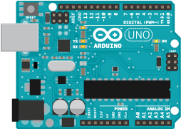

**Gambar 2.1** Arduino Uno

1. Raspberry pi

Raspberry Pi, sering disingkat dengan nama Raspi, adalah komputer papan tunggal (*single-board circuit*; SBC) yang seukuran dengan kartu kredit yang dapat digunakan untuk menjalankan program perkantoran, permainan komputer, dan sebagai pemutar media hingga video beresolusi tinggi. Raspberry Pi dikembangkan oleh yayasan nirlaba, Rasberry Pi *Foundation*, yang digawangi sejumlah pengembang dan ahli komputer dari Universitas Cambridge, Inggris.Raspberry Pi memiliki dua model: model A dan model B. Secara umum Raspberry Pi Model B memiliki kapasitas penyimpanan [RAM](https://id.wikipedia.org/wiki/RAM) sebesar 512 [MB](https://id.wikipedia.org/wiki/MB). Perbedaan model A dan B terletak pada modul penyimpanan yang digunakan. Model A menggunakan penyimpanan sebesar 256 MB dan penyimpanan model B sebesar 512 MB. Selain itu, model B sudah dilengkapi dengan port [Eternet](https://id.wikipedia.org/wiki/Eternet) (untuk [LAN](https://id.wikipedia.org/wiki/LAN)) yang tidak terdapat di model A. Desain Raspberry Pi didasarkan pada SoC (*sistem-on-a-chip*) Broadcom BCM2835, yang telah menanamkan prosesor ARM1176JZF-S dengan 700 MHz, [GPU](https://id.wikipedia.org/wiki/Unit_pemroses_grafis) VideoCore IV, dan RAM sebesar 256 [MB](https://id.wikipedia.org/wiki/MB) (model B). Penyimpanan data tidak didesain untuk menggunakan [cakram keras](https://id.wikipedia.org/wiki/Cakram_keras) atau *solid-state drive*, melainkan mengandalkan kartu penyimpanan tipe SD untuk menjalankan sistem dan sebagai media penyimpanan jangka Panjang[7].

Raspberry pi di tugas akhir ini akan digunakan sebagai *base station* yaitu yang berfungsi untuk menerima data-data sensor dari node sensor dan mengirimkan data tersebut ke *database*. Raspberry pi yang digunakan adalah model B versi 3.

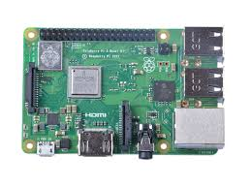

**Gambar 2.2** Raspberry pi 3 model B

1. nRF24L01

nRF24L01 adalah modul komunikasi serial nirkabel yang menggunakan frekuensi 2,4 GHz. Dilengkapi dengan sirkuit *Low Noise Amplifier* (LNA) dan *Power Amplifier* (PA). nRF24l01 dapat mentransmisikan data hingga jarak 1100 meter. Kecepatan transmisi data dari modul NRF24L01 ini dapat mencapai 2 Mbps, dengan 125 pilihan *multiple frequency* yang dimodulasi dengan algoritma GFSK[8].

nRF24L01 digunakan sebagai media komunikasi antar node agar dapat mengirimkan dan menerima data, selain modul ini sangat mudah didapatkan, modul ini juga menggunakan konsumsi daya yang rendah dan dapat terhubung dengan mikrokontroller arduino dan raspberry pi.

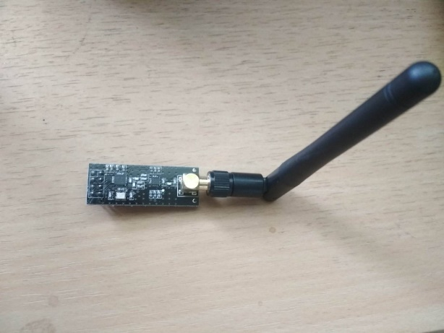

**Gambar 2.3** Modul nRF24L01

1. Sensor MQ-7

Sensor MQ-7 merupakan sensor gas karbon monoksida yang berfungsi untuk mengetahui konsentrasi gas karbon monoksida (CO), sensor MQ7 memiliki sensitivitas tinggi dan respon cepat terhadap gas karbon monoksida dan keluaran dari sensor MQ7 berupa sinyal analog dan membutuhkan tegangan DC sebesar 5Volt.

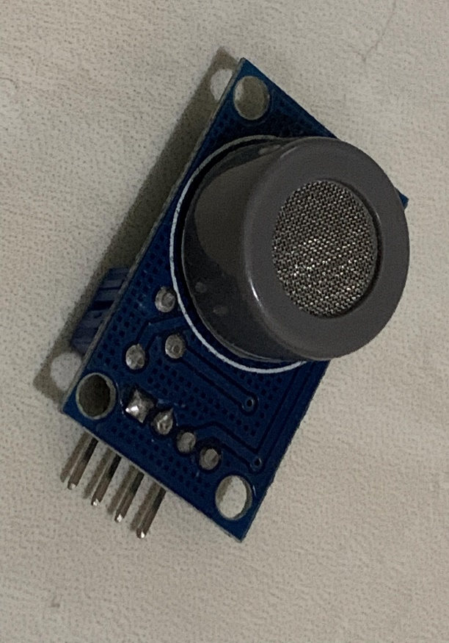

**Gambar 2.4** Sensor MQ-7

1. Sensor DHT11

DHT11 adalah salah satu sensor yang dapat mengukur dua parameter lingkungan sekaligus, yakni suhu dan kelembaban udara (*humidity*). Dalam sensor ini terdapat sebuah thermistor tipe NTC (*Negative Temperature Coefficient*) untuk mengukur suhu, sebuah sensor kelembaban tipe resisitif dan sebuah mikrokontroller 8-bit yang mengolah kedua sensor tersebut dan mengirim hasilnya ke pin output dengan format single-wire bi-directional (kabel tunggal dua arah).

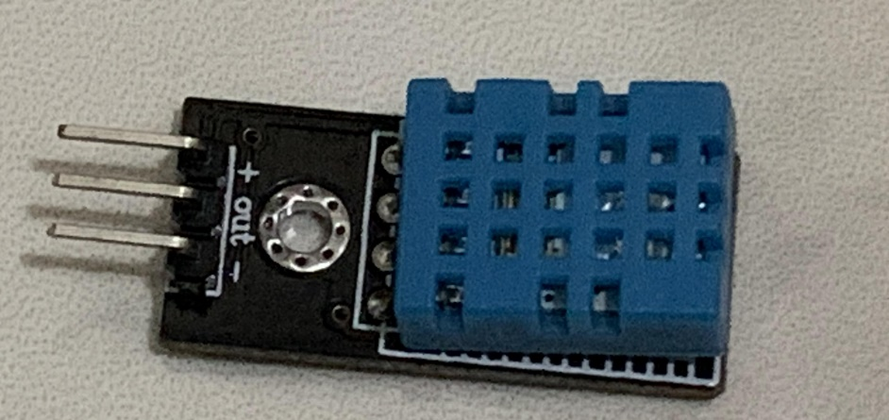

**Gambar 2.5** Sensor DHT11

## Software tools

1. Arduino IDE

Arduino *Integrated Development Environment* (IDE) merupakan editor teks untuk menulis kode, area pesan, konsol teks dan memiliki toolbar dengan tombol untuk fungsi umum dan serangkaian menu. Arduino IDE terhubung ke perangkat keras Arduino dan Genuino untuk mengunggah program dan dapat berkomunikasi dengan mereka. Program yang ditulis menggunakan Arduino Software (IDE) disebut sketsa. Sketsa ini ditulis dalam editor teks dan disimpan dengan ekstensi file .ino. Editor memiliki fitur untuk memotong / menempel dan mencari / mengganti teks. Area pesan memberi umpan balik saat menyimpan dan mengekspor dan menampilkan kesalahan. Konsol menampilkan output teks oleh Arduino Software (IDE), termasuk pesan kesalahan dan informasi lainnya yang lengkap[9].

1. Python

Python adalah bahasa pemrograman *interpretative* multiguna dengan filosofi perancangan yang berfokus pada tingkat keterbacaan kode. Python diklaim sebagai bahasa yang menggabungkan kapabilitas, kemampuan, dengan sintaksis kode yang sangat jelas dan dilengkapi dengan fungsionalitas pustaka standar yang besar serta komprehensif. Python juga didukung oleh komunitas yang besar. Python mendukung multi paradigma pemrograman, utamanya; namun tidak dibatasi; pada pemrograman berorientasi objek, pemrograman imperatif, dan pemrograman fungsional. Salah satu fitur yang tersedia pada python adalah sebagai bahasa pemrograman dinamis yang dilengkapi dengan manajemen memori otomatis. Seperti halnya pada bahasa pemrograman dinamis lainnya, python umumnya digunakan sebagai bahasa skrip meski pada praktiknya penggunaan bahasa ini lebih luas mencakup konteks pemanfaatan yang umumnya tidak dilakukan dengan menggunakan bahasa skrip. Python dapat digunakan untuk berbagai keperluan pengembangan perangkat lunak dan dapat berjalan di berbagai platform sistem operasi[10].

Bahasa pemrograman python digunakan oleh *base station* yaitu raspberry pi dalam menerima data dari node sensor dan mengirimkan data-data tersebut ke *database*, dikarenakan untuk menggunakan modul nRF24L01 telah terdapat library untuk menghubungkan raspberry pi dengan modul nRF24L01.

1. Laravel

Laravel adalah kerangka kerja berbasis PHP untuk membangun aplikasi web kelas atas menggunakan sintaksis yang signifikan dan elegan. Laravel menggunakan arsitektur MVC yaitu model, view, controller untuk arsitektur sistem dalam membangun sistem web.

Untuk membangun sebuah sistem monitoring sensor maka penulis menggunakan kerangka kerja laravel sebagai kerangka kerja untuk membangun website sistem monitoring sensor.

# PERANCANGAN

## Perancangan Arsitektur Umum SIstem

Di dalam arsitektur sistem secara umum terdapat node sensor yang berperan penting untuk mendapatkan data-data dari ssensor yang akan diimplementasi dengan beberapa sensor yaitu sensor gas CO MQ-7, sensor gas kualitas udara MQ-135 dan sensor DHT11 untuk mengukur suhu dan kelembapan suatu kondisi lingkungan.

Dalam berkomunikasi antara node yang mengumpulkan data sensor dan *base station* yaitu raspberry pi, yaitu menggunakan modul nRF24L01, modul tersebut merupakan media komunikasi jarak jauh secara nirkabel yang menggunakan gelombang frekuensi radio 2,4 GHz, dimana modul ini menggunakan konsumsi daya yang rendah, selain itu juga kecepatan transmisi modul ini mencapat 2Mbps dan menggunakan tegangan 3,3V–5V untuk menggunakan modul ini. Modul ini juga mendukung antarmuka SPI(*Serial Paralel Interface*) sehingga modul ini dapat terhubung dengan mikrokontroller arduino dan juga raspberry pi.

Setelah *base station* dapat menerima data sensor yang dikirimkan oleh node sensor maka *base station* dapat meneruskan data yang dikumpulkan dengan mengirimkan data tersebut melalui jaringan internet ke suatu server yang memiliki database, setelah data itu tersimpan maka data tersebut akan ditampilkan di sebuah sistem monitoring sensor berbasis website agar dapat di amati. Gambar 3.1 merupakan rancangan arsitektur umum sistem yang akan dibangun.

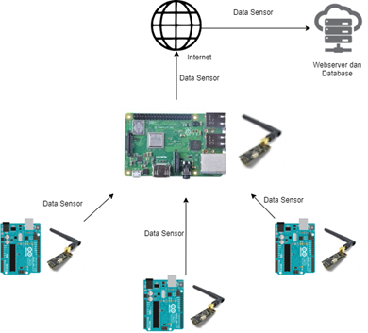

**Gambar 3.1** Arsitektur Umum Sistem

## Perancangan Node Sensor

Pada bagian ini akan dijelaskan mengenai perancangan node sensor, node sensor berfungsi sebagai node yang mengumpulkan dari *sensing* kondisi lingkungan, yaitu mengumpulkan data-data dari beberapa sensor, yang akan diimplementasikan menggunakan mikrokontroller arduino uno, arduino akan terhubung dengan beberapa sensor yaitu sensor MQ-7 untuk mengukur konsentrasi gas karbonmonoksida, sensor MQ-135 untuk mendeteksi gas amonia, natrium dioksida, alkohol/ethanol, benzena, karbondioksida, gas belerang/sulfur-hidroksida dan asap atau gas-gas lainnya di udara, dan sensor DHT11 untuk mengukur tingkat temperatur atau suhu dan kelembapan udara (*humidity*). Untuk komunikasinya menggunakan modul nRF24L01.

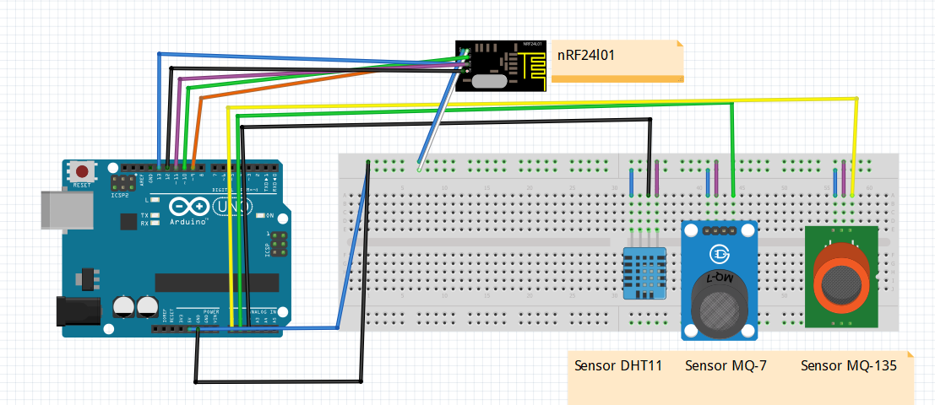

**Gambar 3.2** Rancangan Node Sensor

Secara umum, gambaran logika jalannya program terbagi menjadi 2 di pemrograman arduino, yaitu subproses *setup* dan *updateSensor*. Subproses setup berfungsi sebagai menginisiasi jalannya mikrokontroller yang berjalan hanya satu kali saat arduino dihidupkan, sedangkan *updateSensor* yang berjalan di fungsi *loop* arduino berfungsi untuk mengeksekusi bagian-bagian program yang dijalankan secara berulang-ulang. Dalam subproses *updateSenso*r terdapat 4 fungsi yang akan dipanggil, fungsi-fungsi tersebut digunakan untuk mendapatkan masing-masing nilai dari sensor. Nilai-nilai sensor yang didapatkan akan disimpan sebuah variabel agar dapat disesuaikan format pengiriman data, dengan *base station* yang menerima data. Gambar 3.3 Merupakan *Flowchart* dari node sensor.

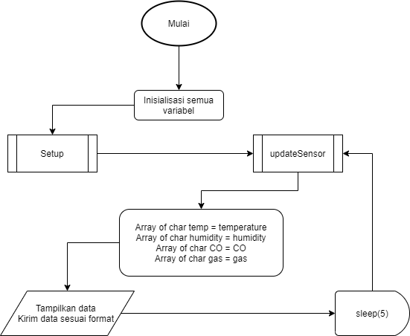

**Gambar 3.3** *Flowchart* Node Sensor

## Perancangan Base Station

Pada bagian ini akan dijelaskan mengenai rancangan rangkaian utama dari *base station* yaitu menggunakan raspberry pi, dengan media komunikasinya menggunakan nRF24L01. Untuk pemrogramannya menggunakan bahasa pemrograman python agar modul nRF24L01 dapat terhubung dengan raspberry pi dan dapat menerima data dari tiap-tiap node sensor. Gambar 3.4 merupakan rancangan dari *base station*.

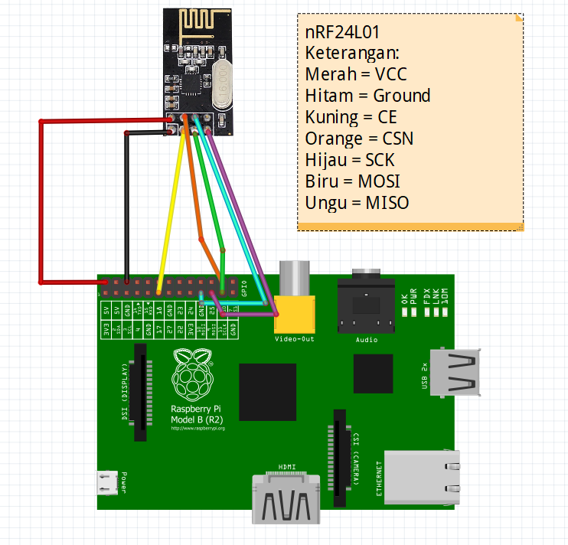

**Gambar 3.4** Rancangan *Base Station*

Pada Gambar 3.5 yaitu diagram alir dari *base station*, mula-mula program menginisialisasi semua variabel yaitu inisialisasi nRF24L01 agar dapar terhubung dengan raspberry pi, dengan menyesuaikan parameter radio.begin(ce,csn) dengan pin ce dan csn Setelah menginisialisasi program menjalankan *looping while true* dikarenakan program diharapkan dapat berjalan terus-menerus sampai program dihentikan. Setelah itu program mengecek apakah data sedang masuk atau tidak melalui fungsi *radio.available()* jika tidak maka masuk ke tahapan untuk *delay* selama 5 detik dan mengecek kembali apakah program telah menerima data dari node sensor. Jika menerima pesan maka selanjutnya mengubah pesan menjadi karakter *string* yang dapat dibaca karena data yang diterima yaitu standard utf-8. Setalah diubah maka dapat menampilkan data tersebut berasal dari node berapa, dan data-data yang dikirimkan. Setelah itu maka dapat mengirimkan data ke *database.*

**Gambar 3.5** *Flowchart* *Base Station*

## Perancangan Sistem Monitoring Sensor

Monitoring Sensor dibangun berbasis website, sistem monitoring ini berfungsi untuk memantau kondisi lingkungan berdasarkan data-data sensor yang dikumpulkan, sehingga dapat divisualisasikan. Node-node sensor yang diimplementasikan, data-data sensor yang dikumpulkan, ditampilkan melalui sistem monitoring sensor.

Penggunaan monitoring sensor ini terdapat beberapa fungsi, beberapa kegunaan antara lain, yaitu mendaftarkan sensor, menampilkan list sensor dan peta lokasi *base station*, menambahkan lokasi *base station,* menampilkan informasi detail data-data setiap sensor, dan mendaftarkan *rule based* informasi kondisi lingkungan. Untuk setiap kasus penggunaan tersebut atau fungsi yang terdapar di sistem monitoring sensor digambarkan di Gambar 3.6

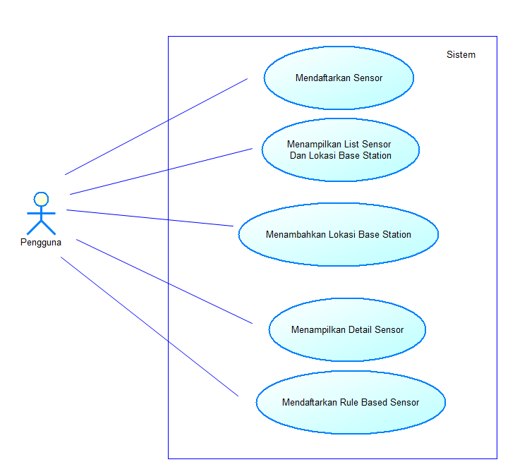

**Gambar 3.6** Diagram Kasus Penggunaan

# UJI COBA DAN EVALUASI

Secara garis besar, terdapat 3 jenis uji coba yang akan dilakukan yaitu uji coba studi kasus di jalan raya, fungsional, dan uji coba performa.

1. Uji Coba Studi Kasus Di Jalan Raya

Pada uji coba studi kasus jalan raya ini, merupakan uji coba yang dilakukan dengan menjalankan setiap sistem secara utuh yaitu dari node sensor, *base station*, dan juga website monitoring sensor dalam melakukan monitoring data-data sensor. Pada studi kasus ini akan dilakukan pada rentang waktu yang berbeda-beda yaitu pagi, siang, sore, dan malam hari. Uji coba ini bertujuan untuk mendapatkan data-data dari tiap-tiap sensor yaitu memantau kondisi di pagi, siang, sore, dan malam hari.

Untuk node sensor nya akan diberi jarak masing-masing yaitu 1-2 meter, untuk jarak node sensor ke *base station* yaitu 5-7 meter. Node sensor diletakkan dipinggir jalan sekitar rumah penulis, dan waktu yang di uji coba berkisar selama 20 menit untuk tiap rentang waktunya yaitu pagi, siang, sore, dan malam hari.

Berikut merupakan rangkuman dari hasil uji coba yang telah dilakukan dalam uji coba studi kasus di jalan raya dengan sistem yang telah dibuat beberapa data yang diambil yaitu nilai suhu, kelembapan, kualitas udara, dan konsentrasi dari gas karbon monoksida.

Gambar 4.1 merupakan evaluasi nilai suhu dari tiap-tiap node sensor dalam melakukan uji coba. Berdasarkan grafik tersebut dapat disimpulkan suhu paling tinggi saat siang hari dan paling rendah saat di pagi hari.

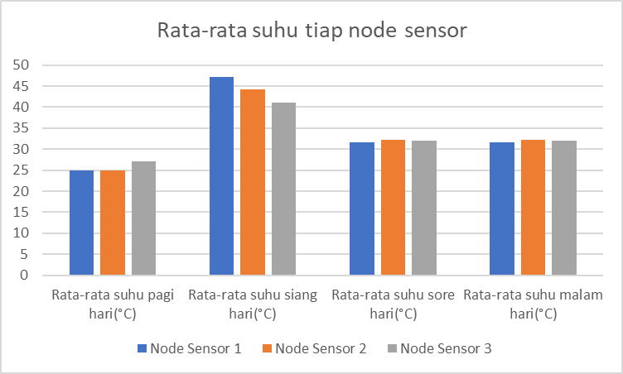

**Gambar 4.1** Grafik Rata-Rata Suhu Setiap Node Sensor

Gambar 4.2 merupakan evaluasi nilai kelembapan dari tiap-tiap node sensor dalam melakukan uji coba. Berdasarkan grafik tersebut dapat disimpulkan bahwa nilai kelembapan dipagi hari lebih tinggi dan kelembapan di siang hari yang paling rendah.

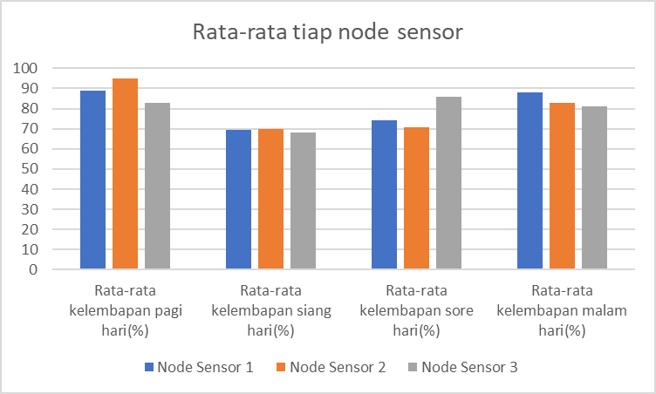

**Gambar 4.2** Grafik Rata-Rata Suhu Setiap Node Sensor

Gambar 4.3 merupakan evaluasi nilai kualitas udara dari tiap-tiap node sensor dalam melakukan uji coba. Berdasarkan dari grafik tersebut nilai kualitas udara di pagi hari paling tinggi dan rata-rata kualitas udara di siang, sore, dan malam hari tidak terlalu signifikan berbeda.

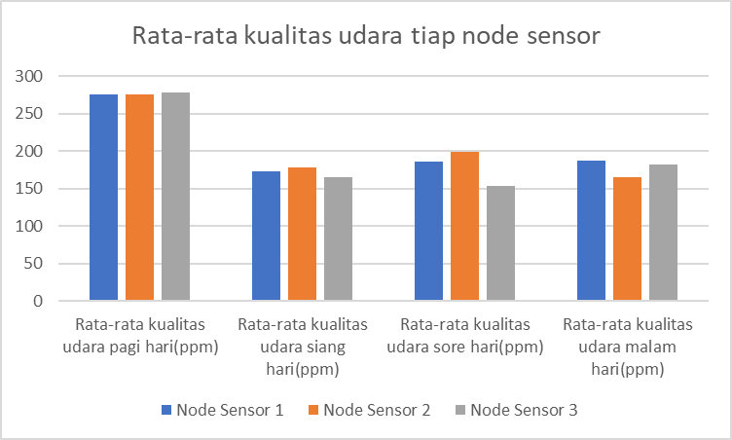

**Gambar 4.3** Grafik Rata-Rata Kualitas Udara Setiap Node Sensor

Gambar 4.4 merupakan evaluasi nilai konsentrasi gas CO(karbon monoksida) dari tiap-tiap node sensor dalam melakukan uji coba. Berdasarkan grafik tersebut nilai konsentrasi gas CO yaitu karbon monoksida paling tinggi saat di siang hari dan paling rendah di saat pagi hari.

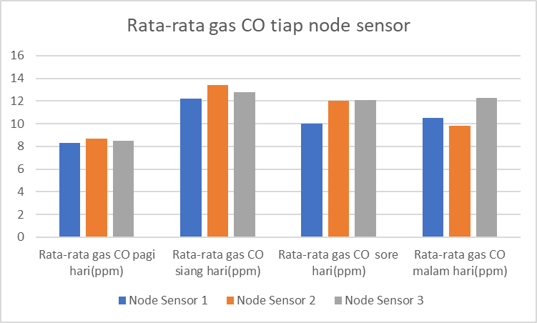

**Gambar 4.4** Grafik Rata-Rata Suhu Setiap Node Sensor

1. Uji Coba Fungsionalitas

Untuk uji coba fungsionalitas merupakan uji coba dari fungsi-fungsi sistem monitoring sensor berdasarkan kasus-kasus penggunaan yang telah diimplementasikan Berikut Merupakan hasil uji coba fungsionalitas dari sistem monitoring sensor pada Tabel 4.1.

**Tabel 4.1** Evaluasi Hasil Uji Coba Fungsionalitas

|  |  |  |
| --- | --- | --- |
| **No** | **Kode Uji Coba** | **Evaluasi** |
| 1 | UJ-F01 | Dapat mendaftarkan sensor dan menampilkan sensor yang didaftarkan |
| 2 | UJ-F02 | Dapat menampilkan *list* sensor dan lokasi *base station* |
| 3 | UJ-F03 | Dapat menambahkan lokasi *base station* |
| 4 | UJ-F04 | Dapat menampilkan detail sensor |
| 5 | UJ-F05 | Dapat mendaftarkan *rule based* sensor dan menampilkan informasi dari *rule based* sensor |

Berikut merupakan contoh halaman-halaman dari sistem monitoring sensor yang telah diimplementasikan sesuai diagram kasus penggunaan Gambar 3.6. Gambar 4.5 merupakan halaman mendaftarkan sensor.

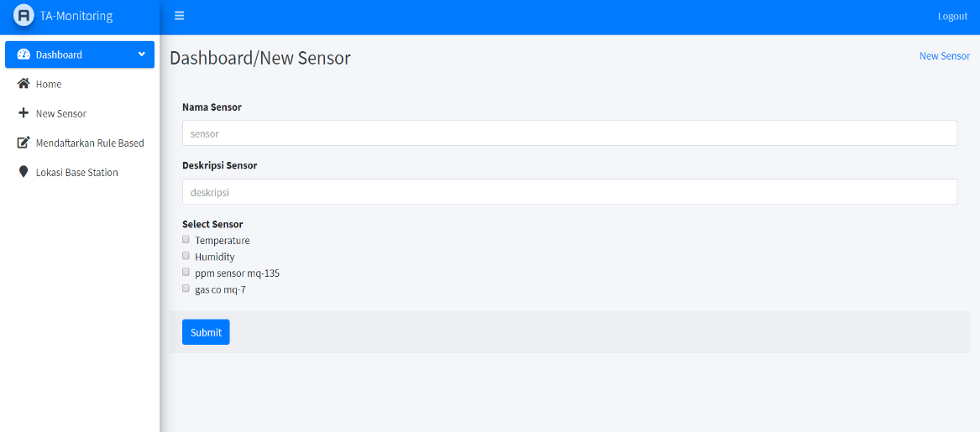

**Gambar 4.5** Halaman Mendaftarkan Sensor

. Gambar 4.6 merupakan halaman utama dari sistem monitoring sensor yang berisi informasi tiap node sensor dan lokasi dari *base station*.

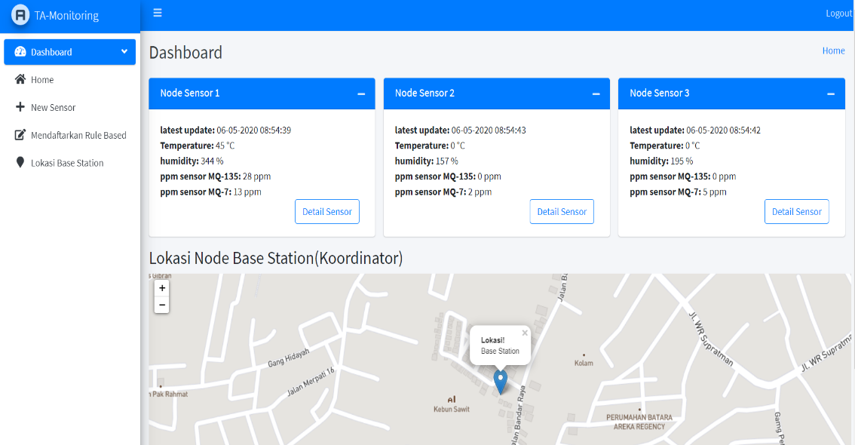

**Gambar 4.6** Halaman Menampilkan List Sensor Dan lokasi *Base Station*

Gambar 4.7 merupakan halaman menambahkan lokasi *base station* yaitu berupa map unutk mendapatkan titik longitude dan latitude lokasi.

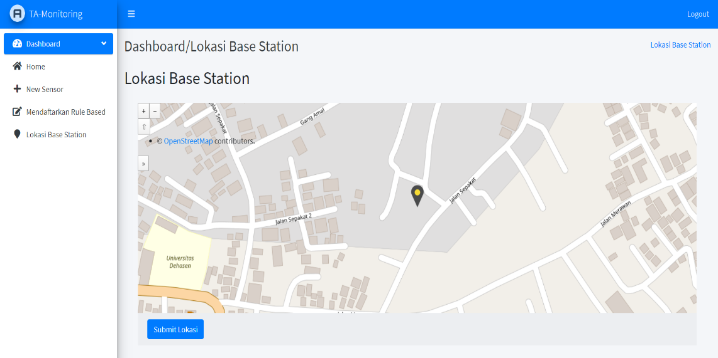

**Gambar 4.7** Halaman Menambahkan Lokasi *Base Station*

Gambar 4.8 merupakan halaman menampilkan detail list sensor, bisa dikatakan ini juga merupakan dashboard untuk menampilkan data-data dari sensor-sensor yang dihubungkan pada node sensor, halaman ini menampilkan berupa grafik-grafik tiap sensor dan *rule based* informasi hasil dari perhitungan dan kondisi saat ini di lingkungan sesuai *rule based* yang didaftarkan.

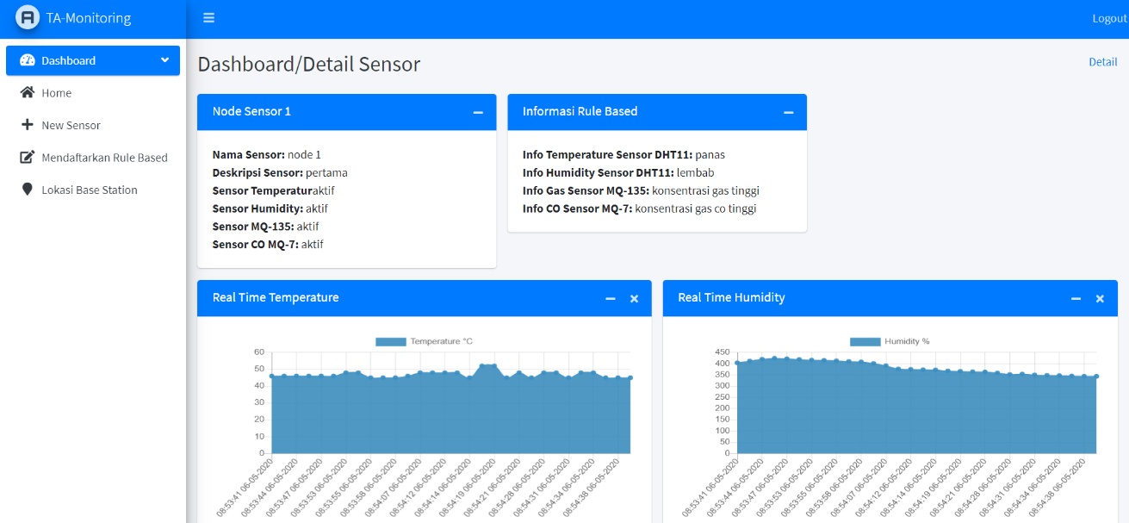

**Gambar 4.8** Halaman Menampilkan Detail List Sensor

Gambar 4.9 merupakan halaman untuk mendaftarkan *rule based* sensor, yaitu merupakan isian untuk menyimpan nilai-nilai dari batas atas dan batas bawah dari nilai tiap-tiap sensor dan mengisi juga deskripsi kondisi lingkungan saat data-data tersebut melewati batas-batas yang diberikan.

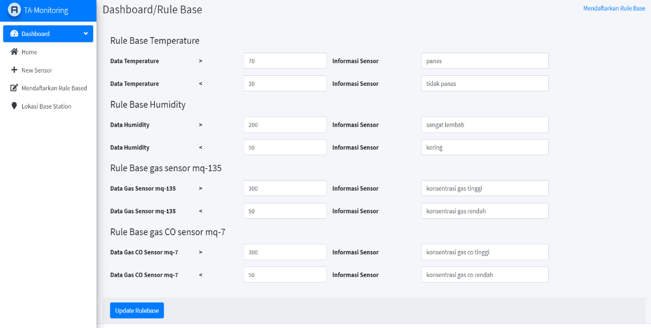

**Gambar 4.9** Halaman Mendaftarkan *Rule Based* Sensor

1. Uji Coba Performa

Uji coba performa terbagi menjadi 2 yaitu uji coba performa dalam jarak pengiriman dan uji coba *delay realtime* data masuk ke database, uji coba performa ini bertujuan untuk mengetahui ketahanan atau relialbilitas dari sistem yang telah dibangun

1. Uji Coba Performa - Akurasi Jarak Pengiriman

Pada skenario uji performa yaitu menguji akurasi jarak pengiriman dari node sensor ke *base station* dan menguji data yang masuk ke basis data apakah sesuai atau tidak yaitu mengirim data dengan *delay* waktu sebesar 5 detik, dan dilakukan selama 2 menit, uji coba ini dilakukan 10 kali percobaan. Untuk jarak node sensor dilakukan dengan jarak 1 meter, 5 meter dan 10 meter. Berikut Tabel 4.2merupakan tabel dari hasil uji coba jarak pengiriman.

**Tabel 4.2** Evaluasi Hasil Uji Coba Performa Akurasi Jarak Pengitiman

|  |  |  |
| --- | --- | --- |
| **Akurasi pengiriman** | | |
| **Jarak ≤ 1 meter** | **Jarak ± 5 meter** | **Jarak ± 10 meter** |
| 99 % | 87,2 % | 82,2 % |

Berdasarkan hasil uji coba semakin jauh jarak pengiriman menyebabkan akurasi pengiriman juga semakin menurun, untuk uji coba 20 meter dan seterusnya tidak dilanjutkan dikarenakan koneksi dari modul nRF24L01 node sensor ke *base station* sering terputus dan harus di*restart* ulang.

1. Uji Coba Performa – *Delay Real Time* Pengiriman

Pada uji coba performa yaitu *delay realtime* pengiriman yaitu bertujuan untuk mengetahui waktu *delay* sistem saat mengirim data dari node sensor ke *base station* dan data tersimpan ke basis data. Skenario uji coba ini dilakukan dengan menguji 1, 2, dan 3 node sensor terhubung ke *base station*, setiap uji coba dilakukan 10 kali dengan 1 kali percobaan 1 menit pengiriman. Berikut merupakan hasil uji coba performa *delay realtime* pengiriman melaluiTabel 4.3.

**Tabel 4.3** Evaluasi Hasil Uji Coba Performa *Delay Real Time*  Pengitiman

|  |  |  |  |
| --- | --- | --- | --- |
| **Uji *Delay Realtime*** | ***Delay Realtime* Pengiriman** | | |
| **1 Node Sensor** | **2 Node Sensor** | **3 Node Sensor** |
| **Rata-rata keseluruhan (detik)** | 5,066 | 5,078 | 6,022 |

Berdasarkan hasil uji coba performa *delay realtime* pengiriman maka dapat disimpulkan bahwa semakin banyak node sensor maka semakin meningkat juga *delay realtime* pengiriman data.

# KESIMPULAN dan saran

Kesimpulan yang di dapatkan berdasarkan Hasil Uji coba yang telah didapat adalah sebagai berikut :

1. Sistem pemantauan lingkungan dengan *wireless sensor network* berbasis nRF24L01 dapat diimplementasikan dengan memonitoring lingkungan pada contoh studi kasus kualitas udara di jalan raya.*.*
2. Sistem monitoring sensor yaitu layanan *dashboard* untuk menampilkan data-data sensor secara *realtime* dapat berjalan dengan baik dan dapat memonitoing node sensor yang tersebar*.*
3. Untuk performa dari rancangan sistem yang telah dibangun yaitu sebagai berikut.
4. Akurasi pengiriman data berdasarkan jarak pengiriman adalah sebagai berikut ≤1 m yaitu 99,03%, ±5 m yaitu 87,22%, ±10 m yaitu 85,22%. Dapat disimpulkan semakin jauh jarak pengiriman maka akurasi semakin menurun.
5. *Delay* pengiriman data dengan menambahkan node sensor secara berturut-turut adalah sebagai berikut 1 node sensor 5,066 detik, 2 node sensor 5,078 detik, 3 node sensor 6,022 detik. Dapat disimpulkan semakin banyak node sensor dalam pengiriman data maka *delay* pengiriman data semakin lama.

Saran yang di dapat dari uji coba dan evaluasi adalah sebagai berikut :

1. Menambahkan mekanisme pengiriman data ke server dengan berbagai mekanisme, agar saat koneksi dari *base station* terputus masih dapat mengirimkan ke *database*
2. Menambahkan jumlah *base station* atau node koordinator jika *base station* mati maka pengiriman data ke *database* dapat dilakukan oleh *base station* yang lain.

UCAPAN TERIMA KASIH

Puji syukur penulis ucapkan kepada Tuhan Yang Maha E sa atas pimpinan, penyertaan, dan karunia-Nya sehingga penulis dapat menyelesaikan penelitian ini. Penulis juga mengucapkan terima kasih kepada orang tua dan keluarga penulis, juga kepada Bapak Waskitho Wibisono dan Bapak Radityo Anggoro selaku dosen pembimbing penulis dan kepada semua pihak yang telah memberikn dukungan baik secara langsung maupun tidak langsung selama penulis melakukan penilitian ini.

DAFTAR PUSTAKA

1. Murthy,Manoj.2004.”Ad Hoc Wireless Sensor Networks Architecture and Protocols”.New Jersey:Bernard M.Godwin.
2. W. R. Heinzelman, A. Chandrakasan, and H. Balakrishnan, “Energy-efficient communication protocol for wireless microsensor networks,” in *Proceedings of the 33rd annual Hawaii international conference on sistem sciences*, 2000, pp. 10-pp.
3. Alamri Atif et. all.2013." A Survey on Sensor-Cloud: Architecture, Applications, and Approaches".Saudi Arabia:King Saud University.
4. Ganti Raghu K. dkk.2011."Mobile Crowdsensing: Current State and Future Challenges".*IEEE Comm. Mag.*
5. [Michael Friendly](https://id.wikipedia.org/w/index.php?title=Michael_Friendly&action=edit&redlink=1).2008. ["Milestones in the history of thematic cartography, statistical graphics, and data visualization"](http://www.math.yorku.ca/SCS/Gallery/milestone/milestone.pdf). Tersedia: http://datavis.ca/milestones/index.php?page=varieties+of+data+visualization. [Diakses:10-Juni-2020].
6. A. Kadir.2014 Buku Pintar Pemrograman Arduino. Yogyakarta: Mediakom.
7. Cellan-Jones Rory “Raspberry Pi” [Daring].Tersedia:https://id.wikipedia.org/wiki/Raspberry_Pi#cite_note-bbc.co.uk_BBC-dot.Rory:A1-3 [Diakses 22-Januari-2020]
8. “nRF24L01” [Daring]. Tersedia:http://www.nordicsemi.com/eng/Products/2.4GHz-RF/nRF24L01 [Diakses 04-Januari-2020]
9. A. Rahmat, “Belajar Pemrograman Dasar Arduino.” [Online]. Tersedia: https://kelasrobot.com/belajar-pemrograman-dasar-arduino/. [Diakses: 15-Januari-2020].
10. L.Drake Fred, “General Python FAQ” [Daring]. Tersedia:https://docs.python.org/3/faq/general.html#what-is-python-good-for. [Diakses 22-Januari-2020].